ダイナミックレンジの拡大

「sample.png」を原画像とする．

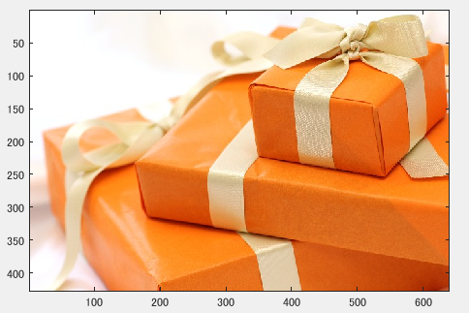

図1　原画像

カラー画像を白黒濃淡画像へ変換

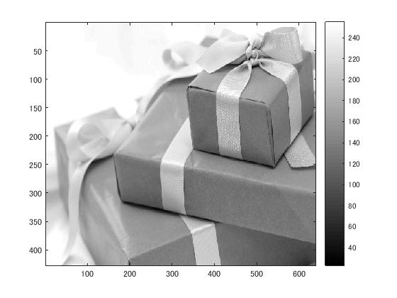

図2　白黒濃淡画像

濃度ヒストグラムを生成、表示

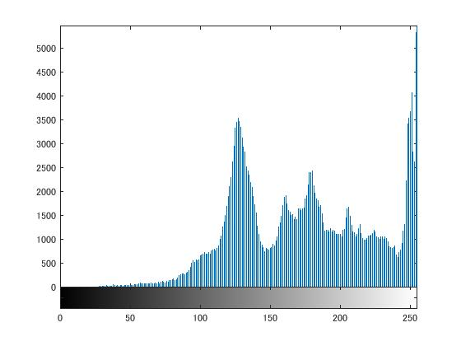

図3　濃度ヒストグラム

濃度値の最小値と最大値を算出して画像を表示

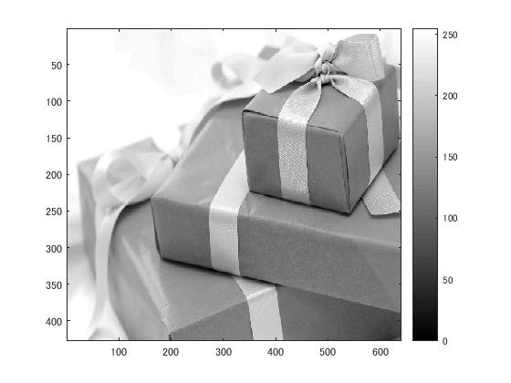

図4　表示画像

濃度ヒストグラムを生成、表示

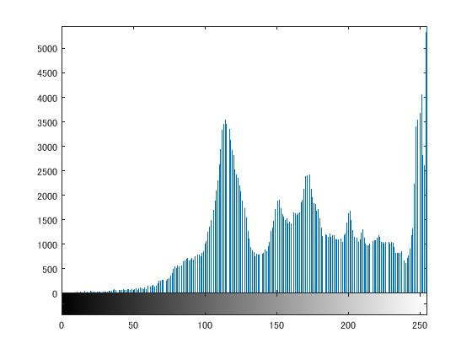

図5　濃度ヒストグラム

ORG = uint8(ORG);　について、これは[0,255]の範囲の数を返すことで範囲を制限している。